渝安办〔2024〕41号

重庆市安全生产委员会办公室
重庆市应急管理局
关于开展2024年全市“安全生产月”活动的
通 知

各区县（自治县）安委会，市安委会成员单位，有关单位：
今年6月是第23个全国“安全生产月”，6月16日为全国“安全宣传咨询日”。按照《国务院安委会办公室 应急管理部关于开展2024年全国“安全生产月”活动的通知》（安委办〔2024〕3号）总体安排，决定在全市开展2024年“安全生产月”活动，现就有关事项通知如下。
一、活动主题
“人人讲安全、个个会应急——畅通生命通道”。
二、活动时间
5月31日—6月30日。
三、活动内容
（一）深入宣传贯彻习近平总书记关于安全生产重要论述。各级各部门各单位要组织学习习近平总书记关于安全生产重要论述和重要指示批示精神。各区县安委会、市安委会成员单位主要负责人要带头讲安全，以《深入学习贯彻习近平关于应急管理的重要论述》为重点，开展专题研讨、集中宣讲、辅导报告，全面领会习近平总书记关于安全生产重要论述的精髓要义，把理论学习成果转化为谋划推动工作的创新思路、务实举措、有效方法。各企事业单位主要负责人要专题讲安全，组织开展“安全生产大家谈”“班前会”“以案普法”等活动，组织观看“安全生产月”主题宣传片、《安全生产 责任在肩》警示教育片、事故警示教育片、典型案例解析片和“全民安全公开课”等，推动树牢安全发展理念。“安全生产月”活动期间，“重庆应急发布”微信公众号“三年行动大家谈”专栏将集中发布行业部门主要负责人、企业单位负责人的署名文章，推动安全生产治本攻坚三年行动、防灾减灾救灾固本强基三年行动走深走实，各级各部门各单位要积极参与、主动投稿（邮箱：cqsafety@126.com）。
（二）组织参加2024年全国“安全生产月”启动仪式（重庆连线）暨重庆首届“5·31”全民安全开放日活动。按照国务院安委办统一部署，以及市委、市政府工作安排，拟于5月31日—6月1日，在重庆中央公园举办2024年全国“安全生产月”启动仪式（重庆连线）暨重庆首届“5·31”全民安全开放日活动。相关部门单位要按照全市活动整体部署，共同做好筹办工作，组织参与现场活动，确保各项任务优质高效完成。要加强活动宣传造势，通过微信公众号、抖音等新媒体平台，发布活动海报、视频，吸引广大社会群众积极参与。
（三）组织开展“安全宣传咨询日”活动。各级各部门各单位要结合工作实际，组织开展“安全宣传咨询日”活动，现场播放“安全生产月”活动宣传片和公益广告，围绕“人人讲安全、个个会应急——畅通生命通道”活动主题，举行安全倡议、安全宣誓和安全文化特色文艺演出等活动，布置展板、模型或VR体验区，展示不同类型建筑的生命通道布局、标识，设立咨询台，由专业人员解答公众关于家庭、社区、工作场所生命通道自查、自改、报修等问题，提供个性化服务。要加强社会化氛围营造，5月下旬至6月底，集中在楼宇电梯广告屏、邮政网点电子屏、社区电子阅报栏、户外LED屏及公交车、轨道、船舶等交通工具电子显示屏持续滚动播放安全公益广告，在交通枢纽、商业街区、文博场馆、广场、公园等公共场所和高速路口、过街天桥、农村“坡坎墙”等醒目位置，广泛张贴或悬挂安全标语、横幅、宣传画，利用外卖、邮政快递包裹贴、信函等将安全宣传标语、宣传画精准寄达广大群众，形成强大宣传声势，积极营造全社会关注、全民参与的良好氛围，努力提高全民安全素质和社会整体安全水平。鼓励各类安全科普宣教和体验基地免费向社会公众开放，发动安全领域专家和“最美应急人”、应急科普优秀讲师等集中开展安全宣传。全国安全生产月活动组委会办公室推出了2024年全国“安全生产月”活动系列宣教产品，包括挂图、展板、视频片、文创、设备、图书等，欢迎各级各部门各单位订购（订购方式详见附件4）。
（四）组织参加“安全生产月”网络知识答题活动。6月1日—6月30日，全国安全生产月活动组委会办公室将在全国范围内组织开展为期一个月的“安全生产月”网络知识答题活动，旨在全民参与、全民学习，通过活动进行全民安全知识普及，提升全民安全意识，筑牢全民安全防线。各级各部门各单位要切实加强组织宣传，广泛发动干部职工、社会群众参与，营造人人学习安全知识、个个提升应急技能的浓厚氛围。活动通过登录相关媒体平台（详见附件2）参与答题方式进行，参与者每天可答题1次，每题分值为1分，每次随机5题，直至5道题全部答完，每次总计限时150秒，超过限时视为自动交卷，不超过限时可返回继续答题。参与者每次答题均可获得积分，活动主办方将通过统计积分情况评估活动成效。活动平台分别提供地方和央企入口，地方参与者为各类单位职工和社会公众，央企参与者为本企业职工。
（五）组织开展畅通生命通道宣传和演练。各级各部门各单位要聚焦“畅通生命通道”这一主要内容，组织开展宣传和演练。充分利用海报、动漫、短视频等多元化形式，讲解生命通道标识的含义和识别方法、保持畅通的必要性和法律责任，通过各类新媒体平台、交通枢纽电子屏、户外楼宇大屏等多样化载体广泛传播，扩大“畅通生命通道”的宣传面、影响力。联合相关部门组织开展模拟火灾和地震等场景的应急疏散演练、线上避险逃生公开课、避险逃生知识竞答等活动，突出生命通道在避险逃生和应急救援中的关键作用，强化公众不占用、不堵塞的安全意识，宣传应急疏散知识与技能，增强公众应对突发事件的避险能力。充分运用举报奖励机制，鼓励广大群众积极举报身边的安全隐患，特别是“九小场所”、多业态混合生产经营场所、人员密集场所堵塞“生命通道”的安全隐患，争做公共安全的吹哨人。
（六）持续推进安全宣传“五进”工作。各级各部门各单位要持续推进安全宣传“五进”工作，积极参加“畅通生命通道”系列疏散逃生演练、“避险逃生训练营”短视频新媒体展播、“危急时刻之生命英雄”应急科普趣学等全国、全市性活动。企业要积极培育安全文化，开展安全文化示范企业创建工作，深入宣传贯彻安全生产治本攻坚三年行动和防灾减灾救灾固本强基三年行动，组织员工学好用好重大事故隐患判定标准，开展疏散逃生演练；农村要重点宣传农机、沼气、农药使用、烤火取暖防范一氧化碳中毒等安全知识，开展农村自建房安全科普教育，切实增强居民安全意识；社区要开展“进门入户送安全”宣传活动，广泛发动安全网格员、物业工作人员、安全志愿者重点宣传“畅通生命通道”相关科普知识；学校要将安全教育融入日常教学，针对宿舍、教室、实验室、食堂、体育馆、图书馆等人员密集重点场所开展安全隐患排查、避险逃生培训和演练；家庭要学习电动自行车充电安全、储能设备安全、燃气安全和用电安全等知识，定期开展居家安全检查，熟知避险逃生路线。
“安全生产月”活动开展情况将纳入安全生产与防灾减灾救灾工作年度目标考核、“安全清单”问题管控力综合评价，各级各部门各单位要高度重视，切实强化组织领导，精心安排部署，确保活动取得实效。请各区县安委会、市安委会成员单位分别于5月20日、7月1日前将1名联络员（附件1）和活动总结报送至市安委办，活动期间好的做法、特色活动等视频、图片、文字等资料及时报送（邮箱：cqsafety@126.com）。

附件：1．“安全生产月”活动联络员反馈表
2．“安全生产月”网络知识答题活动参与平台
3．“安全生产月”活动宣传标语
4．《关于开展2024年全国“安全生产月”活动系列
宣教产品征订工作的通知》（安组委办〔2024〕5号）

重庆市安全生产委员会办公室 重庆市应急管理局
2024年5月17日
（联系人：李学琴；联系电话：18523117688）
附件1

“安全生产月”活动联络员反馈表

序号 | 单位 | 联络员 |  | 电话 | 备注
序号 | 单位 | 姓名 | 职务 | 电话 | 备注

附件2

“安全生产月”网络知识答题活动参与平台

一、关注应急管理部微信公众号或应急管理部官方微博下载答题链接。
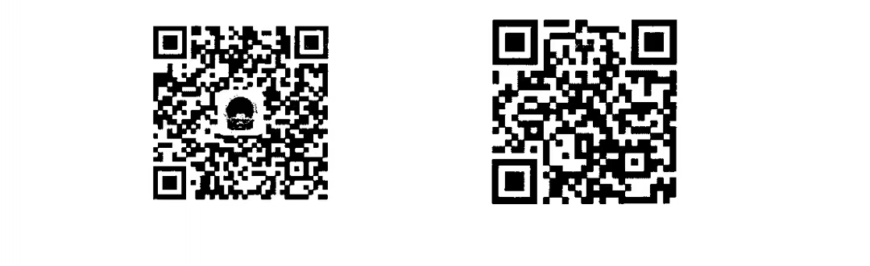
二、登录全国安全生产月官网：www.anquanyue.org.cn或关注应急管理部宣传教育中心微信公众号下载答题链接。

三、通过链工宝APP参与答题，扫描二维码或进入手机应用市场下载。
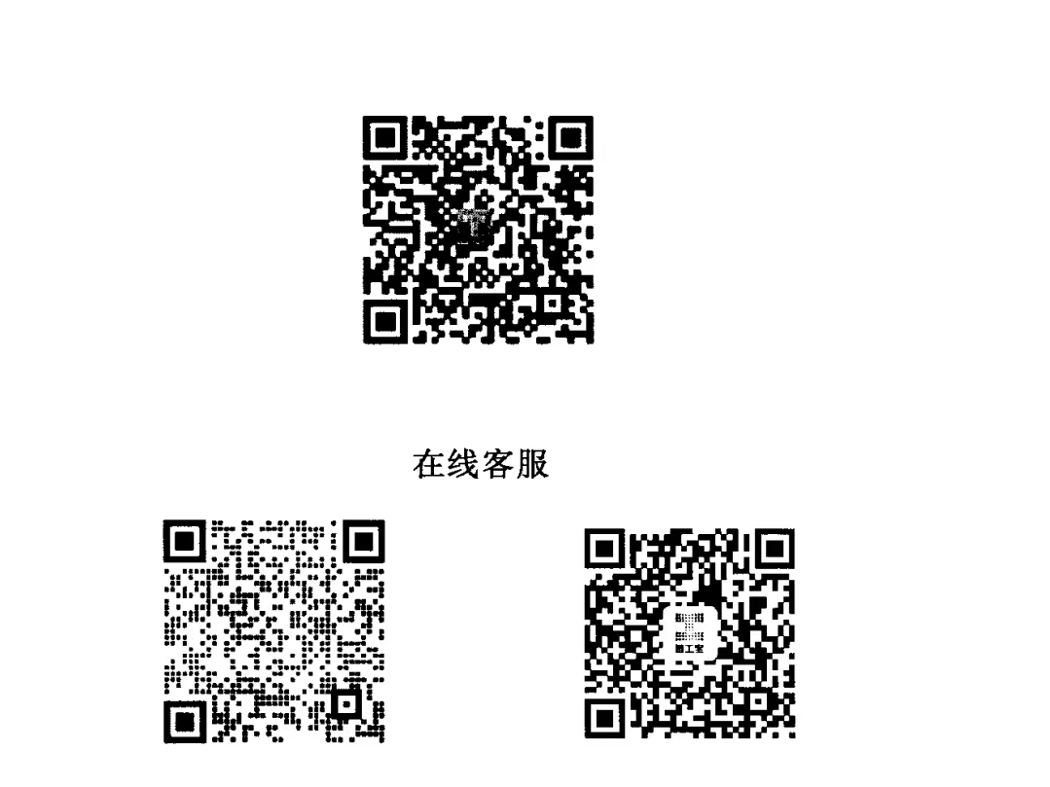

附件3

“安全生产月”活动宣传标语

1．深入开展第23个全国“安全生产月”活动
2．人人讲安全 个个会应急——畅通生命通道
3．畅通生命通道 提升避险能力
4．深入开展安全生产治本攻坚三年行动
5．拨打“12350” 安全隐患举报有奖

附件4
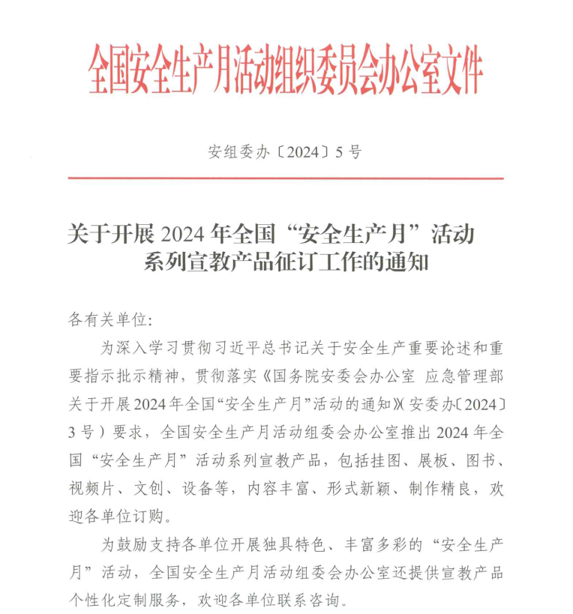

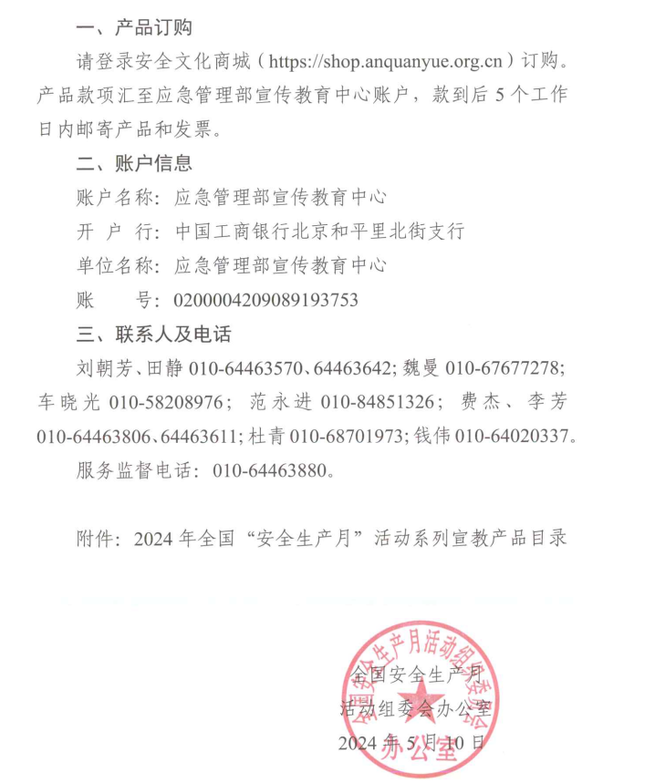


重庆市安全生产委员会办公室 2024年5月17日印发

